# Лабораторная работа 6

Программа находит критический путь выполнения процессов в матрице, используя формулы из учебника.

**Алгоритм:**

1. Задать p, n, s
2. Подставить их значение в формулы
3. Рассчитать критическое время

Для следующий матрицы

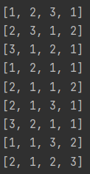

состоящей из n = 9 строк и s = 4 столбцов, разделенную на p = 3 матрицы, критическое время составило 27.

Для решения задачи была создана программа на языке C#, которая находит критическое время для матрицы процессов.